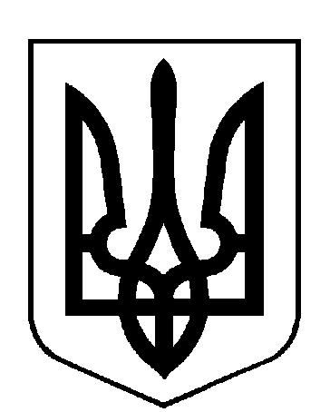

ВИБОРИ
ПРЕЗИДЕНТА УКРАЇНИ 31 БЕРЕЗНЯ 2019 року
Окружна виборча комісія територіального виборчого округу №36
м. Павлоград, Дніпропетровської області, вул. Центральна, 98, тел. 0563 20 63-32

П О С Т А Н О В А

м. Павлоград
„ 16 ” березня 2019р. " 15 " год. "00" хв. № 41

Про зміни в складі дільничних виборчих комісій з виборів Президента України 31 березня 2019 року звичайних та спеціальних виборчих дільниць територіального виборчого округу №36
Розглянувши подання суб’єктів подання про зміни щодо кандидатур до складу дільничних виборчих комісій з виборів Президента України на чергових виборах звичайних та спеціальних виборчих дільниць територіального виборчого округу №36 та додані до них документи, відповідно до частин дев’ятої, десятої статті 24, частини третьої статті 29 України "Про вибори Президента України", окружна виборча комісія з виборів Президента України територіального виборчого округу №36 постановляє:
1. Внести зміни до складу дільничних виборчих комісій з виборів Президента України на чергових виборах Президента України 31 березня 2019 року, утворених відповідно до постанови окружної виборчої комісії від 12 березня 2019 року № 37 "Про утворення дільничних виборчих комісій з виборів Президента України на чергових виборах Президента України 31 березня 2019 року" згідно з додатком 1 від 16.03.2019року.
2. Копію постанови надати суб’єктам подання з виборів Президента України.
3. Цю постанову оприлюднити на сайті на окремій сторінці окружної виборчої комісії www.rda.dp.ua.

Голова окружної виборчої комісії Свідрун О.М.
Секретар окружної виборчої комісії Матвійчук Є.В.

